

***Ministerul Educației, Culturii și Cercetării a Republicii Moldova***

***Universitatea de Stat a Moldovei***

***Facultatea Matematică și Informatică***

Raport

**Lucrare de laborator Nr.1  
la disciplina Framework-uri pentru dezvoltarea de aplicații web  
Tema:”** **Crearea primii pagini în Symfony”**

**A efectuat : Pistol Adrian**

**A verificat : Bodrug Svetlana**

**Chișinău 2020**

**Cuprins:**

**Crearea unei pagini: Route și Controller** 3

**Redarea unui șablon** 3

**Rezultat** 4

**Concept: traseu, controler, răspuns** 4

**Rezultat** 5

**Rezultat** 6

**Rezultat_1** 8

**Rezultat_2** 8

## **Crearea unei pagini: Route și Controller**

# **Redarea unui șablon**

Mă asigur că LuckyController extinde clasa de bază Symfony \ Bundle \ FrameworkBundle \ Controller \ AbstractController de Symfony.

Acum, folosesc funcția render () pentru a reda un șablon. Trec o variabilă numerică, astfel încât să o puteți folosi în Twig:

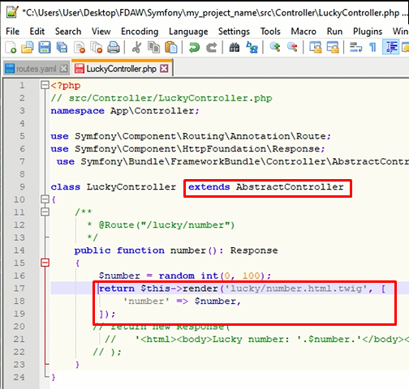

Fișierele șablon sunt disponibile în directorul șabloane /, care a fost creat automat când am instalat Twig. Creez un nou șablon / director lucky cu un nou fișier number.html.twig în interior:

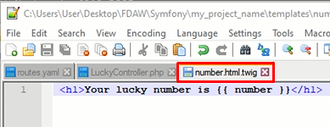

## **Rezultat:**

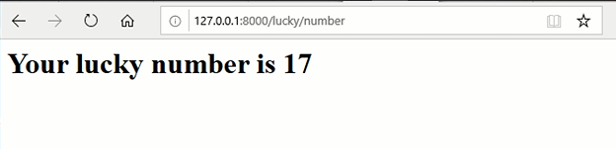

# **Concept: traseu, controler, răspuns**

În config / routes.yaml: definesc adresa URL a noii pagini.

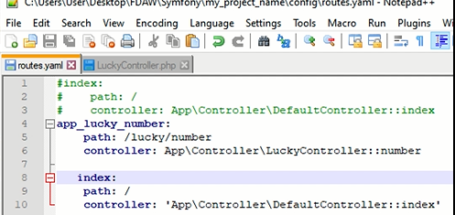

În src / Controller, creez o nouă clasă DefaultController și în interiorul acesteia o metodă index:

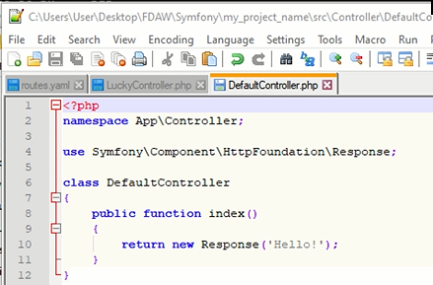

## **Rezultat:**

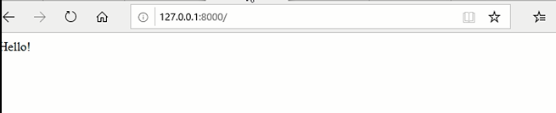

Adresa URL a acestei pagini s-a schimbat: acum / hello / *: {name} acționează ca un wildcard pentru a se potrivi cu orice:

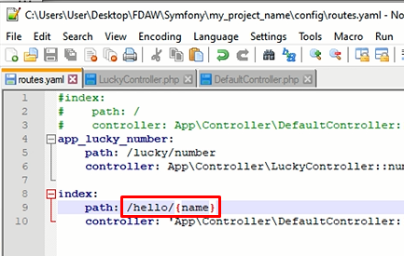

Actualizez și controlerul:

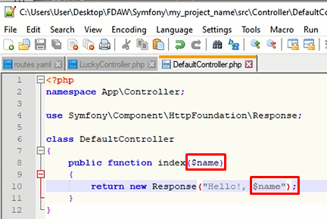

## **Rezultat:**

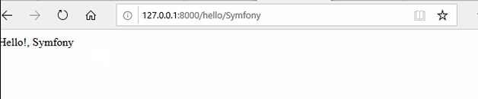

Instalez asistență pentru adnotări:

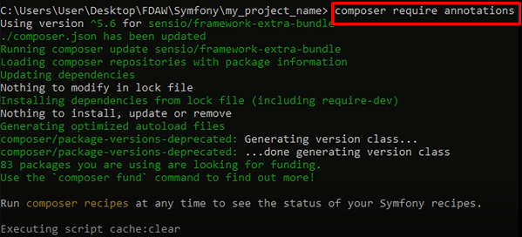

Acum, comentz ruta YAML adăugând simbolul #:

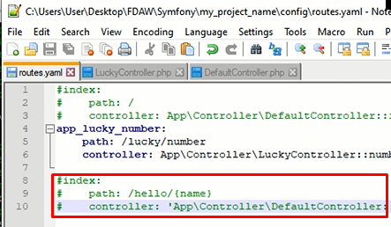

Adăug o rută chiar deasupra metodei controlerului:

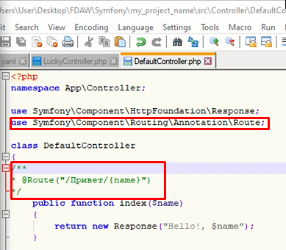

Adăug încă o rută și o metodă la DefaultController:

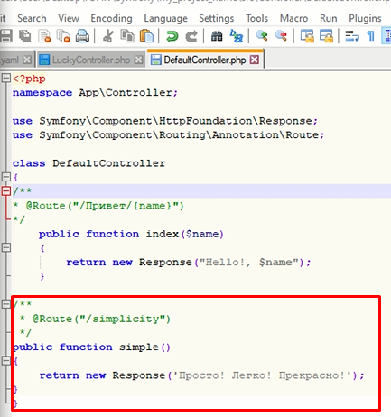

## **Rezultat_1:**

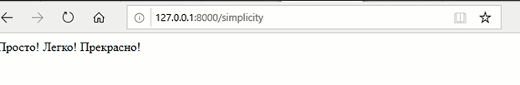

## **Rezultat_2:**

